|  |  |
| --- | --- |
| Gerb-BMSTU_01 | **Министерство науки и высшего образования Российской Федерации Федеральное государственное бюджетное образовательное учреждение высшего образования**  **«Московский государственный технический университет**  **имени Н.Э. Баумана**  **(национальный исследовательский университет)»**  **(МГТУ им. Н.Э. Баумана)** |

ФАКУЛЬТЕТ **ИНФОРМАТИКА И СИСТЕМЫ УПРАВЛЕНИЯ**

КАФЕДРА **СИСТЕМЫ ОБРАБОТКИ ИНФОРМАЦИИ И УПРАВЛЕНИЯ**

**ОТЧЕТ ПО УЧЕБНОЙ ПРАКТИКЕ**

Студент\_\_\_\_\_Михалёв Ярослав Михайлович\_\_\_\_\_\_\_\_\_\_\_\_\_\_\_\_\_\_\_\_\_\_\_\_\_

*фамилия, имя, отчество*

Группа\_\_\_\_\_\_\_ИУ5-21Б\_\_\_\_\_\_\_\_\_\_\_\_

Тип практики ПРОЕКТНО-ТЕХНОЛОГИЧЕСКАЯ ПРАКТИКА \_\_\_

Название предприятия КАФЕДРА «СИСТЕМЫ ОБРАБОТКИ ИНФОРМАЦИИ И УПРАВЛЕНИЯ» ( ИУ5 ) МГТУ им. Н.Э.Баумана

Студент **\_\_\_\_\_\_\_\_\_\_\_\_\_\_\_\_\_ \_\_\_\_\_\_\_\_**Михалёв Я.М.**\_\_\_**



*подпись, дата фамилия, и.о.*

Руководитель практики **\_\_\_\_\_\_\_\_\_\_\_\_\_\_\_\_\_ \_\_\_**Козлов А.Д.**\_\_**

*подпись, дата фамилия, и.о.*

Оценка \_\_\_\_\_\_\_\_\_\_\_\_\_\_\_\_\_\_\_\_\_\_\_\_\_\_\_\_\_\_\_\_\_\_

*2022 г.*

**ИНДИВИДУАЛЬНОЕ ЗАДАНИЕ**

Создать класс Book, который содержит следующие компоненты:

char \* author – автор,

char \* title – название,

int volume – количество

В конструкторе должна динамически распределяться память для хранения данных. В деструкторе эта память должна освобождаться. Перезагрузить оператор присваивания, вывода в консоль, оператор -= (уменьшении количество книг на заданную константу). Продемонстрировать работу класса.

**Разработка алгоритма**

Класс Book

Свойства:

* char\* author – автор книги
* char\* title – название книги
* int volume – количество копий

Конструкторы и деструкторы:

* Book() – конструктор без параметров
* Book (const char\* author, const char\* title, int volume) – конструктор с параметрами
* Book (const Book& book) – конструктор копирования
* ~Book() - деструктор

Операторы

* operator=
* operator-=
* operator<<

**Схема алгоритма**

operator-=

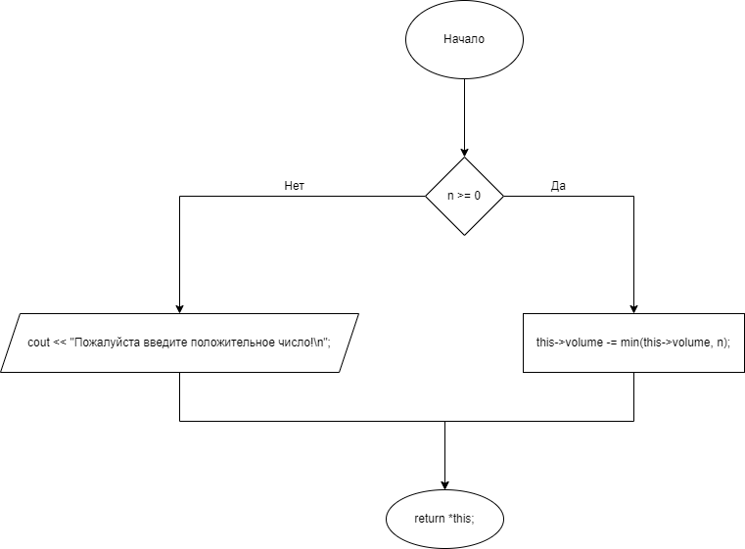

**Текст программы**

Book.h

#pragma once

#include <iostream>

**using** **namespace** std**;**

class Book

**{**

private**:**

char**\*** author**;**

char**\*** title**;**

int volume**;**

public**:**

Book**()**

**{**

**this->**author **=** **nullptr;**

**this->**title **=** **nullptr;**

**this->**volume **=** volume**;**

**}**

Book**(**const char**\*** author**,** const char**\*** title**,** int volume**)**

**{**

**this->**author **=** \_strdup**(**author**);**

**this->**title **=** \_strdup**(**title**);**

**this->**volume **=** volume**;**

**}**

Book**(**const Book**&** book**)**

**{**

**this->**author **=** \_strdup**(**book**.**author**);**

**this->**title **=** \_strdup**(**book**.**title**);**

**this->**volume **=** book**.**volume**;**

**}**

**~**Book**()**

**{**

**delete** **this->**author**;**

**delete** **this->**title**;**

**}**

Book **operator=** **(**Book book**)**

**{**

**this->**author **=** book**.**author**;**

**this->**title **=** book**.**title**;**

**this->**volume **=** book**.**volume**;**

**return** **\*this;**

**}**

Book **operator-=** **(**int n**)**

**{**

**if** **(**n **>=** 0**)**

**{**

**this->**volume **-=** min**(this->**volume**,** n**);**

**}**

**else**

**{**

cout **<<** "Пожалуйста введите положительное число!\n"**;**

**}**

**return** **\*this;**

**}**

friend void **operator<<** **(**ostream**&** out**,** Book book**)** **{**

out **<<** **(**const char**\*)**book**.**author **<<** " '" **<<** **(**const char**\*)**book**.**title **<<** " ' - " **<<** book**.**volume **<<** endl**;**

**};**

**};**

Main.cpp

#include <iostream>

#include "Book.h"

**using** **namespace** std**;**

int main**()**

**{**

system**(**"chcp 1251 > nul"**);**

setlocale**(**LC\_ALL**,** "rus"**);**

Book book1 **=** Book**(**"Jonathan Swift"**,** "Guliver"**,** 10**);**

Book book2 **=** Book**(**"Oscar Wilde"**,** "The Happy Prince"**,** 0**);**

Book book3 **=** book1**;**

cout **<<** book1**;**

cout **<<** book2**;**

cout **<<** book3**;**

book3 **-=** **-**4**;**

cout **<<** book3**;**

**}**

**Анализ результатов**

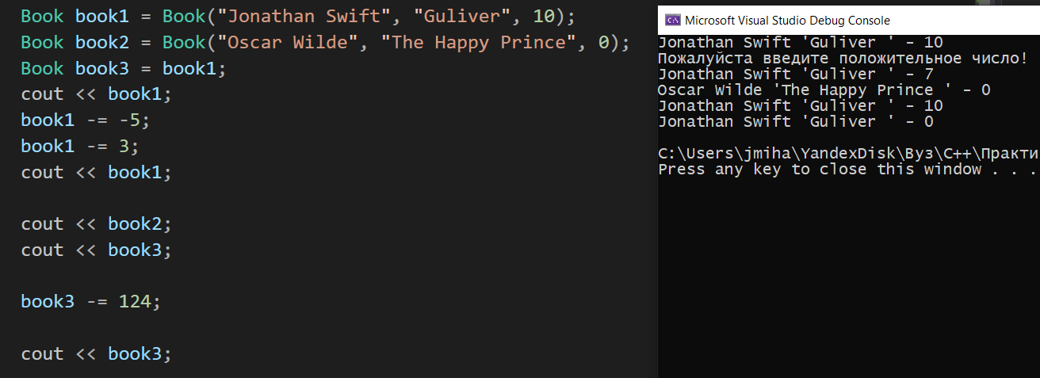

**Вывод**

Я научился

* Работать классами
* Перезагружать операторы
* Работать с векторами
* Работать с указателями